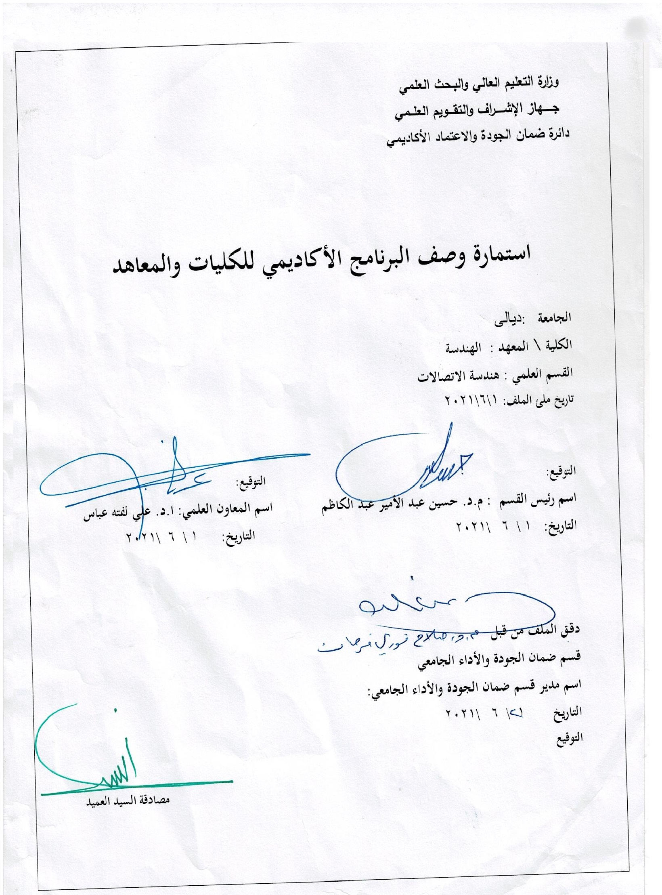

وصف البرنامج الأكاديمي
يوفر وصف البرنامج الأكاديمي هذا ايجازاً مقتضياً لأهم خصائص البرنامج ومخرجات التعلم المتوقعة من الطالب تحقيقها مبرهناً عما إذا كان قد حقق الاستفادة القصوى من الفرص المتاحة. ويصاحبه وصف لكل مقرر ضمن البرنامج

- المؤسسة التعليمية | جامعة ديالى
- القسم الجامعي / المركز | كلية الهندسة
- اسم البرنامج الأكاديمي | قسم هندسة الاتصالات
- اسم الشهادة النهائية | بكالوريوس هندسة اتصالات
- النظام الدراسي | فصلي
- برنامج الاعتماد المعتمد | لا يوجد برنامج اعتماد
- المؤثرات الخارجية الأخرى | لا توجد
- تاريخ إعداد الوصف | 1/6/2021
- أهداف البرنامج الأكاديمي: يهدف البرنامج الاكاديمي في قسم هندسة الاتصالات الى:
- بناء الطالب علميا وتأهيله للعمل في مجال هندسة الاتصالات
- بناء وإعداد الطالب نفسيا ليقوم بدوره كمهندس يعتمد عليه في هذا المجال .
- بناء طلبة قادرين على التنافس مع مهندسين اخرين لفرص العمل والحصول على المقاعد المطلوبة في برامج الدراسات العليا.
- قابلية التقديم لاختبارات خارجية من قبل هيئات محلية أو أقليمية أو عالمية لغرض اكمال الدراسة او التعيين.
- حث الطالب على الإبداع والتفكير في مشاريع التخصص ومواكبة التطور الحاصل في هذا المجال.
- تزويد الطلبة بمهارات علمية وعملية ومهارات ذاتية تمكنه من حل المشاكل العملية والتعامل معها بمفاهيم علمية.
- مخرجات البرنامج المطلوبة وطرائق التعليم والتعلم والتقييم
أ-الاهداف المعرفية
أ1- أفهام وتعليم الطالب مبادئ واسس هندسة الاتصالات والعلاقات الرياضية الخاصة بها وكيفية التعامل معها.
أ2- تمكين الطلبة من الحصول على المعرفة وفهم قوانين الفيزياء الالكترونية ونظريات هندسة الاتصالات المعقدة وكيفية استخدامها في تصميم منظومات الاتصالات الحديثة وفي تحليل البرامج المتعلقة بأنظمة الاتصالات.
أ3-افهام الطالب اساليب نقل الاشارة الرقمية ومعالجتها وطرق انتشارها في الاوساط المختلفة وامكانية نقل البيانات والمعلومات من مكان الى اخر فضلا عن تمكن الطلبة من الحصول على المعرفة والفهم للإطار العملي في حقل الاتصالات.
أ4- تمكين الطلبة من الحصول على المعرفة والفهم بتصميم منظومات الاتصالات المختلفة والمتطورة وحسب أجيال الاتصالات.
أ5- تمكين الطلبة من الحصول على المعرفة والفهم لفهم المجالات الكهربائية والمغناطيسية والقوة الناتجة عنهما والشغل والحث المغناطيسي وتوزيع الشحنات والمتسعات والعوازل المختلفة فضلا عن معرفة وفهم الأجزاء الالكترونية الفعالة في منظومات الاتصالات.
ب –الأهداف المهاراتية الخاصة بالبرنامج
ب 1 –شرح مواضيع اسس هندسة الاتصالات من قبل المختصين بالموضوع مع التاكيد على استخدام الرياضيات كأساس للفهم والتعلم .
ب 2 – تزودهم بمهارات حل المشاكل العملية المتعلقة بأنظمة الاتصالات المختلفة وبالبرامج الحاسوبية الخاصة بانظمة الاتصالات.
ب 3 –يتم عرض مواضيع انتشار الامواج مع مواضيع امنية الاتصالات والتأكيد على المواضيع الرياضية والدوائر الكهربائية والالكترونية ومواضيع الهوائيات لايصال فقرة 1 للطالب.
ب 4 – يتم التركيز على مواضيع انشاء شبكات الاتصالات وعمليات ارسال واستلام المعلومات من خلال شبكات الاقمار الصناعية وغيرها.
طرائق التعليم والتعلم
- تزويد الطلبة بالأساسيات والمواضيع الاضافية المتعلقة بمخرجات التعليم السابقة للمهارات لحل المشاكل العملية.
- حل مجموعة من الامثلة العملية من قبل الكادر الاكاديمي .
- يتم مشاركة الطلبة خلال المحاضرة بحل بعض المشاكل العملية.
- يتم متابعة المختبرات العلمية الخاصة بالقسم من قبل الكادر الاكاديمي.
طرائق التقييم
- امتحانات يومية بأسئلة عملية وعلمية .
- درجات مشاركة لاسئلة المنافسة الصعبة بين الطلاب .
- وضع درجات للواجبات البيتية والتقارير المكلفة بهم.
- امتحانات شهريةوفصلية للمنهج الدراسي اضافة الى الامتحان النهائي.

ج-الاهداف الوجدانية والقيمية
ج1- تمكين الطلبة من التفكير والتحليل للمواضيع المرتبطة بالإطار الهندسي كالدوائر الكهربائية المختلفة.
ج2- تمكين الطلبة من التفكير والتحليل للمواضيع المرتبطة بالانظمة الحاسوبية المتعلقة بالإطار الهندسي.
ج2-. تخيل مكونات الدوائر الالكترونية الخاصة بمنظومات الاتصالات الرقمية.
ج4- تمكين الطلبة من التفكير والتحليل في المواضيع المتعلقة بحل المشكلات العملية.

طرائق التعليم والتعلم
- تزويد الطلبة بالاساسيات والمواضيع الاضافية والتجارب الميدانية المتعلقة بمخرجات التفكير والتحليل.
- تكوين حلقات نقاشية خلال المحاضرات او خارجها لمناقشة مواضيع هندسية علمية التي تتطلب التفكير والتحليل.
- الطلب من الطلبة مجموعة من الاسئلة التفكيرية خلال المحاضرات مثل (ماذا,كيف,متى,لماذا) لمواضيع محددة.
- اعطاء الطلبة واجبات بيتية وتقارير دورية.
طرائق التقييم
- امتحانات يومية باسئلة عملية وعلمية .
- درجات مشاركة لاسئلة المنافسة الصعبة بين الطلاب .
- وضع درجات للواجبات البيتية والتقاريرالمكلفة بهم.
- امتحانات شهرية وفصلية للمنهج الدراسي اضافة الى الامتحان النهائي.

- بنية البرنامج

المرحلة الدراسية | رمز المقرر او المساق | اسم المقرر او المساق | الساعات المعتمدة
المرحلة الدراسية | رمز المقرر او المساق | اسم المقرر او المساق | نظري | عملي
الاولى | U101 | Democracy & human Rights-I | 1 | -
الاولى | U102 | Democracy & human Rights-II | 1 | -
الاولى | U103 | Computer science | 1 | 2
الاولى | U 104 | English Language | 1 | -
الاولى | U105 | Arabic Language | 1 | -
الاولى | E101 | Mathematics -I | 3 | -
الاولى | E102 | Mathematics -II | 3 | -
الاولى | E106 | Workshop skills | - | 3
الاولى | E108 | Computer Programming | 1 | 2
الاولى | COE101 | Electrical Engineering Drawing | - | 3
الاولى | COE102 | Electrical Engineering I | 4 | 3
الاولى | COE103 | Digital Techniques I | 2 | 2
الاولى | COE104 | Electronic Physics I | 2 | -
الاولى | COE105 | Digital Techniques II | 2 | 2
الاولى | COE106 | Electrical Engineering II | 4 | 3
الاولى | COE107 | Electronic Physics II | 3 | -
الثانية | E201 | Applied Mathematics –I | 4 | -
الثانية | E202 | Applied Mathematics –II | 4 | -
الثانية | COE201 | Electronic Circuits I | 2 | 2
الثانية | COE202 | Signals and Systems | 3 | 2
الثانية | COE203 | Communication Transmission Lines | 2 | -
الثانية | COE204 | Probability and Random Processes | 4 | -
الثانية | COE205 | Electric Circuits I | 3 | 2
الثانية | COE206 | Electromagnetic Fields I | 2 | -
الثانية | COE207 | MATLAB Programming | 1 | 2
الثانية | COE208 | Electromagnetic Fields II | 3 | -
الثانية | COE209 | Analog Communication Systems | 3 | 2
الثانية | COE210 | Electric Circuits II | 3 | 2
الثانية | COE211 | Electronic Circuits II | 2 | 2
الثانية | COE212 | Neural Network Engineering | 1 | 2
الثانية | COE213 | Numerical Methods | 2 | 2
الثانية | COE214 | Automatic Control Theory | 2 | -
الثالثة | E301 | Engineering Economy | 2 | -
الثالثة | COE301 | Engineering Analysis | 2 | -
الثالثة | COE302 | Digital Communication I | 3 | 2
الثالثة | COE303 | Antenna Theory and Design | 3 | 2
الثالثة | COE304 | Digital Signal Processing | 3 | 2
الثالثة | COE305 | Microcontroller and DSP Systems | 2 | 2
الثالثة | COE306 | Communication Electronics -I | 3 | 2
الثالثة | COE307 | Optical Communication Systems | 2 | -
الثالثة | COE308 | Detection and Estimation Theory | 3 | -
الثالثة | COE309 | Digital Communication II | 3 | 2
الثالثة | COE310 | Image Processing | 2 | 2
الثالثة | COE311 | Information Theory | 3 | -
الثالثة | COE312 | Radar Systems | 2 | 2
الثالثة | COE313 | Computer Networks | 2 | 2
الثالثة | COE314 | Waves Propagation | 2 | -
الثالثة | COE315 | Communication Electronics -II | 2 | 2
الرابعة | E401 | Engineering Profession Ethics | 1 | -
الرابعة | E402 | Graduation Project | - | 8
الرابعة | COE401 | Microwave Engineering-I | 3 | 2
الرابعة | COE402 | Modern Communication Systems | 3 | -
الرابعة | COE403 | Cellular Mobile Networks | 2 | -
الرابعة | COE404 | Cryptography for Communication Systems | 2 | -
الرابعة | COE405 | Satellite Communication Systems | 2 | -
الرابعة | COE406 | Microwave Engineering-II | 3 | 2
الرابعة | COE407 | Global Positioning Systems | 2 | -
الرابعة | COE408 | Multimedia Communication | 2 | -
الرابعة | COE409 | Telecom Switching Systems | 2 | -
الرابعة | COE410 | Television and Broadcasting Systems | 2 | -

- التخطيط للتطور الشخصي
يتم التخطيط لتطوير شخصيات الطلبة عن طريق اقامة حلقات نقاشية معهم ومطالبتهم بتقارير وسمينرات دورية وعلى مدار المراحل الاربعة ولمختلف المواضيع لتنمية التطور الشخصي لديهم
- معيار القبول (وضع الأنظمة المتعلقة بالالتحاق بالكلية أو المعهد)
قبول مركزي من وزارة التعليم العالي والبحث العلمي.
- أهم مصادر المعلومات عن البرنامج
- موقع الكلية .
- الموقع الالكتروني والبريد الالكتروني للقسم.

مخطط مهارات المنهج
يرجى وضع اشارة في المربعات المقابلة لمخرجات التعلم الفردية من البرنامج الخاضعة للتقييم
 |  |  |  |  | مخرجات التعلم المطلوبة من البرنامج
السنة / المستوى | رمز المقرر | اسم المقرر | أساسي  أم اختياري | الاهداف المعرفية |  |  |  |  |  |  | الاهداف المهاراتية الخاصة بالموضوع |  |  |  | الاهداف الوجدانية والقيمية |  |  |  | المهارات العامة والتأهيلية المنقولة  ( المهارات الأخرى المتعلقة بقابلية التوظيف والتطور الشخصي)
 |  |  |  | أ1 |  | أ2 | أ2 | أ4 | أ5 | أ6 | ب1 | ب2 | ب3 | ب4 | ج1 | ج2 | ج3 | ج4 | د1 | د2 | د2 | د4 | د5
ألثانية/ الفصل الاول | COE206 | Electromagnetic Fields1 | أساسي | √ |  | √ | √ | √ | √ | √ | √ | √ | √ | √ | √ | √ | √ | √ | √ | √ | √ | √ | √

نموذج وصف المقرر
وصف المقرر
يوفر وصف المقرر هذا إيجازاً مقتضياً لأهم خصائص المقرر ومخرجات التعلم المتوقعة من الطالب تحقيقها مبرهناً عما إذا كان قد حقق الاستفادة القصوى من فرص التعلم المتاحة. ولابد من الربط بينها وبين وصف البرنامج.

- المؤسسة التعليمية |  | جامعة ديالى \ كلية الهندسة
- القسم الجامعي / المركز |  | قسم هندسة الاتصالات
- اسم / رمز المقرر |  | COE206 / المجالات الكهرومغناطيسية 1
- البرامج التي يدخل فيها |  | القسم
- أشكال الحضور المتاحة |  | الزامي
- الفصل / السنة |  | فصلي
- عدد الساعات الدراسية (الكلي) |  | 45 ساعة
- تاريخ إعداد هذا الوصف |  | 1\6\2021
 | - أهداف المقرر
 | يهدف منهاج تشفيرانظمة الاتصالات الى تعريف الطالب باساسيات ومفهوم المجالات الكهرومغناطيسية 1 ومكوناته و ]ودراسة النظريات والعلاقات الرياضية والخوارزميات المطبقة في المجالات الكهرومغناطيسية .

- مخرجات المقرر وطرائق التعليم والتعلم والتقييم
أ- الاهداف المعرفية
أ1- أفهام وتعليم الطالب اسس المجالات الكهرومغناطيسية والعلاقات الرياضية الخاصة بها.
أ2- تمكين الطلبة من الحصول على المعرفة وفهم القوانين الفيزيائية كقانون كولوم و كاوس ومعادلات ماكسويل وكيفية استخدامها في تصميم منظومات الاتصالات الحديثة وفي تحليل البرامج المتعلقة بأنظمة الاتصالات .
أ2-افهام الطالب اساليب نقل الاشارة الرقميه وطرق انتشارها في الاوساط المختلفة وامكانية نقلها من مكان الى اخر, كذلك تمكن الطلبة من الحصول على المعرفة والفهم للاطار العملي في حقل الاتصالات.
أ4- تمكين الطلبة من الحصول على المعرفة والفهم بتصميم منظومات الاتصالات المختلفة.
أ5- تمكين الطلبة من الحصول على المعرفة والفهم لفهم المجالات الكهربائية والمغناطيسية والقوة الناتجة عنهما والشغل والحث المغناطيسي وتوزيع الشحنات والمتسعات والعوازل المختلفة.

ب- الاهداف المهاراتية الخاصة بالموضوع
ب 1 –شرح مواضيع اسس المجالات الكهرومغناطيسية من قبل المختصين بالموضوع مع التاكيد على استخدام الرياضيات كأساس للفهم والتعلم .
ب 2 – تزودهم بمهارات حل المشاكل العملية المتعلقة بانظمة الاتصالات المختلفة وبالبرامج الحاسوبية الخاصة بانظمة الاتصالات .
ب 2 –يتم عرض مواضيع انتشار الامواج مع مواضيع نقل الطاقة الكهرومغناطيسية والتاكيد على المواضيع الرياضية والدوائر الكهربائية ومواضيع الهوائيات سوية لايصال فقرة 1 للطالب.
ب 4 – يتم التركيز على مواضيع انشاء دوائر الاتصالات وعمليات ارسال واستلام المعلومات من خلال شبكات الاقمار الصناعية وغيرها .
.
طرائق التعليم والتعلم
- يجهز التدريسي محاضرات عن المادة على شكل ورقي والكتروني ويقدمها للطلبة.
- يقوم التدريسي بالقاء المحاضرات بشكل تفصيلي .
- يقوم التدريسي بطلب تقارير دورية وواجبات بيتيه عن المواضيع الاساسية للمادة .

طرائق التقييم
- مناقشة يومية لمعرفة مدى استيعاب الطلبة للمادة ووضع تقييم للمشاركات اليومية.
- امتحانات يومية باسئلة علمية متنوعة وقصيرة لفهم مدى استيعابهم للمادة.
- اعطاء جزء من درجة كل فصل للواجبات البيتية.
- امتحانات يومية (كوزات) و امتحانات شهرية للمنهج الدراسي والامتحان النهائي
ج- الاهداف الوجدانية والقيمية
ج1- حث الطالب على استيعاب الهدف من دراسة المادة بشكل عام .
ج2- حث الطالب على استيعاب عمل كل دالة او مفردة داخل المادة .
ج2-حث الطالب على التفكير بكيفية تطوير الذات في مجال الاتصالات.
ج4- جعل الطالب قادر على التعامل مع أنظمة الاتصالات الحديثة وكيفية استخدام البرامج .
د - المهارات العامة و التأهيلية المنقولة ( المهارات الأخرى المتعلقة بقابلية التوظيف والتطور الشخصي ).
د1- تمكين الطلبة من كتابة التقارير حول المواضيع الخاصة بمادة أنظمة تحديد المواقع.
د2-تمكين الطلبة من كيفية استخدام شبكة الانترنت للحصول على المعلومات المهمة.
د3-رفع ثقة الطالب بنفسه من خلال ربط المادة النظرية بالواقع العملي.
د4- تنمية مهارات الطلبة في كيفية التعامل مع مشاكل أنظمة الاتصالات المادية والبرمجية وكيفية التعامل معها.
د5- تنمية مهارات الطلبة.

- بنية المقرر
الأسبوع | الساعات | مخرجات التعلم المطلوبة | اسم الوحدة / المساق أو الموضوع | طريقة التعليم | طريقة التقييم
الاول-الثاني | 6 | مراجعة المتجهات ودراسة قانون كولوم وشدة المجال الكهربائي | Review of vector calculus. Coulomb's law and electric field intensity: Coulomb's law , electric field intensity filed of n-point charges, field of a continuous and volume charge distributions, fields the charge and sheet charge, streamlines and sketches of fields.-. | محاضرات  PDF  power point  Video | امتحانات يومية +امتحانات شهري
الثالث–الخامس | 9 | الفيض الكهربائي وكثاقته وقانون كاوس | Electric flux density and Gauss's law: Electric flux density, | محاضرات  PDF  power point  Video | امتحانات يومية +امتحانات شهري
السادس-التاسع | 12 | تطبيقات قانون كاوس وقوانين ماكسويل الاربعة والجهد الكهربائي والعوازل والموصلات | Gauss's law, application of Gauss's law, divergence, Maxwell's first equation. Energy and potential: Energy expanded in moving appoint charge in an electric field; definition of potential difference and potential; potential field of appoint charge and system of charges; potential gradient; dipole. Conductors, dielectrics and capacitance: | محاضرات  PDF  power point  Video | امتحانات يومية +امتحانات شهري
العاشر- الخامس عشر | 18 | التيار وكثافته واستمرارية التيار والشروط الحدبة للموادوالمتسعات | Current and current density ; continuity of current; conductor properties and boundary conditions, nature of dielectric materials; boundary conditions for perfect dielectric materials; capacitance. | محاضرات  PDF  power point  Video | امتحانات يومية +امتحانات شهري

12.خطة تطوير المقرر الدراسي: تعديل المفردات العلمية بحسب هيكلية انظمة المجالات الكهرومغناطيسية وتطورها واستخدامها وبما يتناسب مع مدى استيعاب الطالب الجامعي
12.البنية التحتية
1-الكتب والدوريات المقررة المطلوبة : | - Engineering Electromagnetic MC-Graw Hill; 5th Edition; 1992;7th Reprint 1995. By Willaim H. Hayt.  . Electromagnetics By Joseph Edminister (Schaum’s Outline Series) : Joseph Edminister, Vishnu Priye Mc Graw Hill Education
2- المراجع الرئيسية ( المصادر) | - المحاضرات المقدمة من قبل مدرس المادة  - الكتب المتوفرة في مكتبة الكلية
ا- الكتب والمراجع التي يوصى بها (المجلات العلمية ,التقارير,.......) | جميع المجلات والدوريات العلمية الرصينة التي لها علاقة بالمجالات الكهرومغناطيسية
ب- المراجع الالكترونية , مواقع الانترنيت | - جميع المواقع التي تختص بشرح المجالات الكهرومغناطيسية

